

**Biometria de Alevinos de Tilápias do Nilo por Análise de Vídeo em Sistema OpenCV-Python**

*Nile tilapia Fingerling Biometrics by Video Analysis in OpenCV-Python*

SANTOS, Vander Bruno¹; DIORIO, Marcos Vinícius Bozzo²; KIDA FILHO, Antonio Carlos3; CATANI, Antonio4.; CAMIS, Wagner4; ALBUQUERQUE, Antonio Roberto Pereira Leite4

¹Pesquisador Científico, Centro de Pesquisa e Desenvolvimento em Aquicultura, Instituto de Pesca/APTA/SAA. Email: [vbdsantos@sp.gov.br](mailto:vbdsantos@sp.gov.br); ²Programa de Pós-graduação em Aquicultura e Pesca do Instituto de Pesca. Email: [mdiorio.06@gmail.com](mailto:mdiorio.06@gmail.com); ³Iniciação Científica, Instituto de Pesca. Email: [antoniokida76@gmail.com](mailto:antoniokida76@gmail.com); 4Colaboradores. Email: [antonio.catani@gmail.com](mailto:antonio.catani@gmail.com); [wagcamis@gmail.com](mailto:wagcamis@gmail.com); [profantonioalbuquerque@gmail.com](mailto:profantonioalbuquerque@gmail.com)

# Resumo

# Objetivou-se validar, utilizando-se Teste-t (α=5%), a prova de conceito de um software baseado em OpenCV-Python para determinar o comprimento de alevinos por análise de vídeo. Considerou-se a hipótese H0, "tamanho dos alevinos medidos em laboratório µA = tamanho dos alevinos medidos pelo software µB". Não houve evidências suficientes para garantir a rejeição da afirmativa de que o tamanho dos alevinos medidos em laboratório é diferente do tamanho dos alevinos medidos pelo software. Sendo assim, a prova de conceito pode ser aprovada com segurança superior a 95%.

# Palavras-chave: Aquicultura, Biometria, *Oreochromis niloticus*, Piscicultura

# Introdução

A tilapicultura vem se consolidando cada vez mais no território brasileiro, com índices de crescimento anual em torno de 10% nos últimos anos (PEIXEBR, 2021). O aumento da demanda linhagens de tilápias de desempenho superior tem surgido no Brasil e a expressão de todo potencial do crescimento dos alevinos é dependente das condições de criação, manejo, controle de enfermidades, nutrição e alimentação (EL-SAYED, 2006). Durante o processo de produção, diferentes técnicas de manejo e de alimentação são realizadas em função do sistema de produção, fases de crescimento e do tamanho dos peixes (DUARTE, 2011). Neste sentido, existe a necessidade da realização de biometrias para mensuração do peso e/ou comprimento dos peixes para a tomada de decisão com relação a classificação e correção na quantidade de ração a ser fornecida (MEURER et al, 2002).

Na fase inicial da produção as larvas são mais sensíveis às alterações de fatores ambientais, tendo alta mortalidade 40-50%, até atingirem o peso de 10g (NEUMAN, 2004), podendo ser observada também por ocasião de manejo e biometria. Assim, faz-se necessária a adoção de tecnologias que minimizem a necessidade de manejo nestas fazes com o intuito de reduzir as mortalidades (SANTOS et al, 2022).

O objetivo do presente estudo foi avaliar a aplicação de tecnologias de análise de vídeo para biometria de alevinos de tilápias do Nilo.

# Metodologia

Aproximadamente 3.000 larvas foram capturadas de viveiro escavado do Polo Vale do Paraíba/APTA/SAA, transportadas em mantidas em caixas de 100 litros ao Laboratório Multiusuário do Centro de Pesquisa e Desenvolvimento em Aquicultura do Instituto de Pesca/APTA/SAA. Após uma semana de adaptação, 80 larvas foram transferidas para 4 aquários de 15 litros (20 larvas/aquário), contendo filtro tipo Hang-On. Semanalmente eram realizadas trocas parciais de água (10%) e sifonagem. A alimentação foi realizada 3 vezes ao dia com ração extruzada, granulometria <0,7 mm, contendo 46% de proteína bruta com quantidade fornecida a 15% da biomassa.

Ao final de 60 dias de experimentação todos os alevinos foram capturados, após o jejum de 12 horas e transferidas para recipiente de polietileno, branco contendo 250 ml de água, perfazendo 1 cm de coluna d’água. No recipiente também foi adicionada régua graduada em mm para fins de calibração da distância focal. Em seguida, em cada recipiente foi realizada filmagem por 30 segundos em *smartphone*, em sistema IOS com câmera 12 megapixels (Figura 1).

Após as filmagens, os alevinos foram eutanasiados (eugenol), individualmente pesados em balança Chyo JK-200 de 0,1 mg de precisão e medidos quanto ao comprimento total.

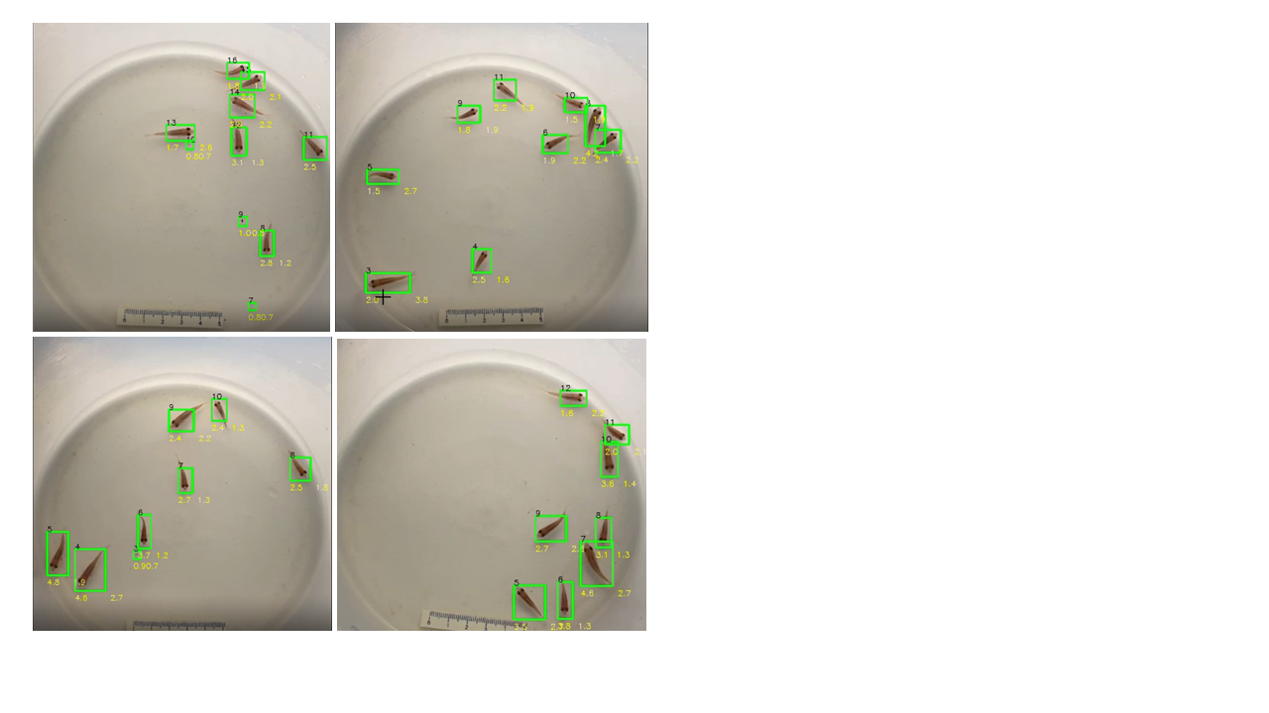

FIGURA 1. Vista superior dos alevinos em 4 recipientes (A, B, C e D) distintos com régua graduada em mm. As medidas dos retângulos localizados para cada objeto identificado foram determinadas em OpenCV-Python.

O comprimento total dos alevinos foi determinado considerando a maior medida entre a largura e a altura, bem como determinando-se a diagonal do retângulo (Figura 2). A diagonal (D) foi calculada como ², em que L representa a largura e A, a altura do retângulo. Foram computados o número de frames e a quantidade de retângulos obtidos com as filmagens de cada recipiente. A análise dos vídeos foi obtida em sistema baseado em OpenCV-Python.

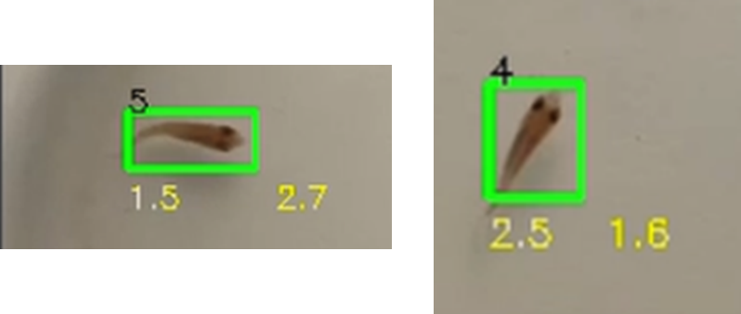

FIGURA 2. Detalhe da identificação dos alevinos pela biblioteca OpenCV-Python por retângulos. O número na posição superior corresponde a identificação do retângulo em um determinado frame.

# Resultados e discussão

A média e desvio padrão de peso dos alevinos obtido em balança foi 0,2429g (0,0477) e do comprimento total foi 2,481 cm (0,1585). Os dados considerados nas análises de cada recipiente estão apresentados na Tabela 1.

Tabela 1. Dados considerados em cada recipiente para determinação do comprimento total de alevinos de tilápias do Nilo.

|  |  |  |  |  |
| --- | --- | --- | --- | --- |
| Dados | Recipiente1 | Recipiente2 | Recipiente3 | Recipiente4 |
| Quantidade de alevinos | 7 | 9 | 7 | 8 |
| Comprimento médio (cm) | 2,3546 | 2,3392 | 2,5743 | 2,6559 |
| Desvio padrão | 0,1963 | 0,2693 | 0,4120 | 0,2696 |
| Frames¹ | 82 | 67 | 68 | 102 |
| Retângulos¹ | 1315 | 680 | 566 | 859 |
| Retângulos considerados² | 139 | 279 | 184 | 298 |

¹Obtidos por análise de vídeo em biblioteca OpenCV.

²Após a limpeza de dados nulos, vazios e dados duplicados

As estimativas do comprimento total dos alevinos por análise dos vídeos, seja pelo maior valor entre altura e largura ou determinação da diagonal do retângulo e, considerando as eliminações de dados discrepantes de todos os recipientes estão apresentadas na Tabela 2. Observa-se que as estimativas do comprimento dos alevinos obtidas pela determinação da diagonal do retângulo superestimaram os valores na ordem de 20%. A eliminação dos *outilers* (por Z score ou Dixon adaptado) resultou em diminuição na média do comprimento total dos alevinos e diminuição do desvio padrão.

Tabela 2. Estimativas do comprimento total de alevinos de tilápias do Nilo por análise de vídeo considerando o maior valor entre altura e largura do retângulo ou diagonal e eliminando dados discrepantes.

|  |  |  |  |  |  |  |
| --- | --- | --- | --- | --- | --- | --- |
|  | Maior medida do retângulo | | | Diagonal do retângulo | | |
| Estatística | Comprimento | Z Score | Dixon | Comprimento | Z Score | Dixon |
| Média | 2,8832 | 2,7643 | 2,7404 | 3,4128 | 3,2951 | 3,3476 |
| Desvio Padrão | 0,4302 | 0,3164 | 0,3094 | 0,4196 | 0,3173 | 0,1834 |
| Mínimo | 0,8182 | 0,8352 | 1,1591 | 1,2353 | 1,2544 | 1,7848 |
| Máximo | 4,6023 | 4,2614 | 4,0568 | 5,4471 | 5,0126 | 4,5921 |
| N *outilers* | 0 | 1 | 8 | 0 | 1 | 14 |

# A comparação dos dados obtidos pela biometria individual dos alevinos e aqueles oriundos da análise de vídeo está apresentado na Tabela 3. Os dados foram Normais e com variâncias homogêneas. Não foi encontrada diferença na estimativa do comprimento padrão considerando a biometria individual com aquela obtida pela análise de vídeo considerando a maior medida entre a largura e altura do retângulo (P=0,130). Entretanto, houve diferença quando a estimativa foi obtida pela diagonal, considerando os dados brutos (P=0,006) e aqueles eliminados por Z score (P=0,004) ou Dixon (P<0,001). A eliminação de outliers pelo análise Z *score* ou Dixon adaptado melhorou as estimativas considerando a maior medida do retângulo.

# Tabela 3. Teste T para comparação entre os dados obtidos por biometria individual dos alevinos de tilápias e os diferentes métodos de eliminação de dados para obtenção das estimativas do comprimento total por análise de vídeo.

|  |  |  |  |  |
| --- | --- | --- | --- | --- |
|  | Método de Eliminação | Teste de Normalidade | Variâncias (H0:σ²A=σ²B) | P-valor (H0:μA=μB) |
| Maior Medida | Dados Brutos | 0,375 | 0,131 | 0,130 |
| Z Score | 0,666 | 0,528 | 0,160 |
| Dixon | 0,685 | 0,222 | 0,186 |
| Diagonal | Dados Brutos | 0,398 | 0,258 | 0,006 |
| Z Score | 0,261 | 0,647 | 0,004 |
| Dixon | 0,743 | 0,909 | < 0,001 |

# Conclusão

# O comprimento total de alevinos de tilápias pode ser obtido por análise de vídeo através da prova de conceito do software em desenvolvimento com o intuito de auxiliar nos processos de manejo na aquicultura incluindo a decisão da quantidade de ração a ser fornecida que aumente a produtividade e reduza custos. O *software* elimina inicialmente a duplicação de dados e *outliers* e assume que a maior medida do retângulo sob as imagens dos alevinos em movimento constituiu a melhor estimativa do comprimento total. A prova de conceito do software em desenvolvimento foi aprovada estatisticamente com uma confiabilidade superior a 95%.

# Considerações finais

Com a constante evolução e produção em grande escala da piscicultura, o emprego de novas tecnologias e ferramentas é importante para que o produtor tenha maior controle e reduza seus custos de produção. Sendo assim esse novo método de analisar a biometria pode ser de grande valia dentro da alevinagem principalmente após o aprimorado para maiores densidades de cultivo.

# Referências bibliográficas

DUARTE, E. Cultivo de pós-alevinos de tilápia do Nilo utilizando diferentes proporções de substrato concha/brita no biofiltro. 2011. 46 p. Dissertação (Mestrado) – Programa de Pós-Graduação em Zootecnia, Universidade Federal dos Vales do Jequitinhonha e Mucuri, Diamantina, 2011.

EL-SAYED A.F.M. **Environmental requirements**. In: El-Sayed A.F.M. (Ed.). Tilapia Culture. Oxfordshire:CABI Publishing, Wallingford, 34-46. 2006

NEUMANN, E. Características do desenvolvimento inicial de duas linhagens de tilápia Oreochromis niloticus e uma linhagem híbrida de *Oreochromis* sp. Jaboticabal. 63f. (Dissertação de Mestrado. Universidade Estadual Paulista, Centro de Aquicultura - CAUNESP). 2004. Disponível em: http://hdl.handle.net/11449/144148.

MEURER,F.; HAYASHI,C.; BOSCOLO,W.R.; SOARES,C.M. Lipídeos na Alimentação de Alevinos Revertidos de Tilápia do Nilo (*Oreochromis niloticus*, L.). **R. Bras. Zootec**., v.31, n.2, p.566-573, 2002

PEIXE BR. Anuário Peixe BR da Piscicultura 2021. Associação Brasileira da Piscicultura, São Paulo, p. 1. Disponível em: <https://www.peixebr.com.br/anuario-2020/>.

SANTOS, V. B.; DIORIO, M.V.B.; KIDA FILHO, A.C; ALBUQUERQUE, A. R. P. L. Método de estimativa do peso corporal de larvas de tilápias do nilo em função do comprimento total. In: Encontro Latino Americano de Peixes de Cultivo - ELAPC, 2022, São José do Rio Preto. 1º Encontro Latino-Americano de Peixe Cultivado, 2022. Disponível em: <https://www.pesca.sp.gov.br/elapc>

# Agradecimentos

# À FAPESP pela concessão da bolsa de Iniciação Científica Processo nº 2022/01591-1. Ao engenheiro Ricardo Rípoli (*in memorian*)